Pieseň Fuzáčikov špás môžeme spievať dvojhlasne. Prečítaj si noty v tejto piesni a všimni si, že má 5 béčok. Vymenujme si ich: bé, es, as, des, ges
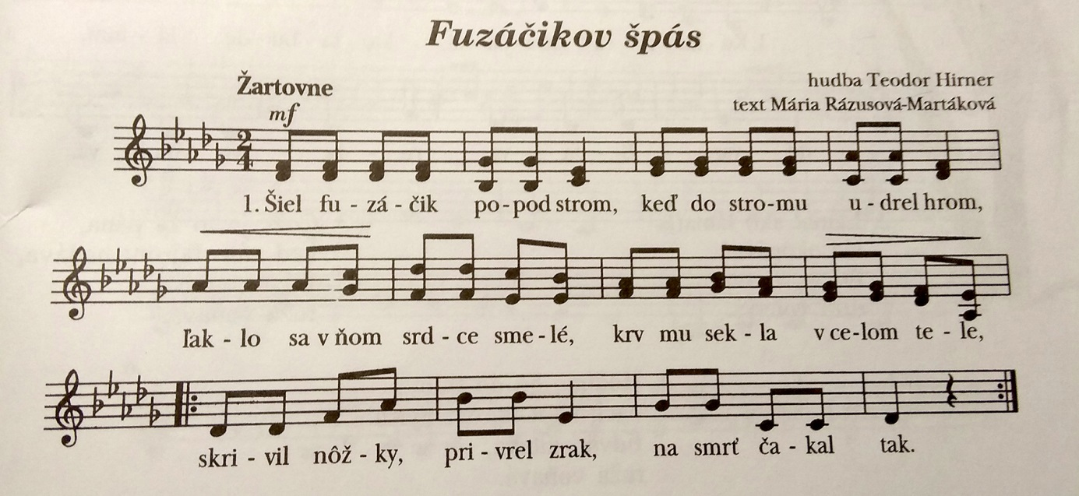
Môžeme si odvodiť stupnicu Des dur. Táto stupnica má tóny:
des es f ges as bé c des
Molová stupnica s 5 béčkami sa nazýva bé mol:
bé c des es f ges as bé
Úloha: napíš obidve stupnice do zošita notami aj s akordami.
Des dur a bé mol sú paralelné (rovnobežné) stupnice.
Úloha: napíš názvy rovnomenných stupníc k stupniciam Des dur a bé mol
KOMORNÁ HUDBA
Keď si predstavíme hrať spolu viacero hudobníkov, hovoríme o komornej hudbe. Je určená pre menšie zoskupenia hudobných nástrojov, kde hlasy všetkých nástrojov sú rovnocenné.
DUO - 2 hráči
TRIO - traja hráči
KVARTETO - 4 hráči
KVINTETO - 5 hráčov
SEXTETO - 6 hráčov
SEPTETO - 7 hráčov
OKTETO - 8 hráčov
NONETO - 9 hráčov
Veľa kvartet skomponoval Joseph HAYDN. Žil v období klasicizmu (18.stor), kedy muzikanti hrávali v meštianskych rodinách. Bolo to také domáce muzicírovanie, keď sa zišli 4 hudobníci a vytvorili sláčikové kvarteto.
SLÁČIKOVÉ KVARTETO sa skladá z 1. a 2.huslí, violy a violončela.
Vypočuj si ukážku č.1 Joseph Haydn: Sláčikové kvarteto D dur
https://www.youtube.com/watch?v=AyhD1K1dBPA&t=862s
DYCHOVÉ KVINTETO = sólové obsadenie 5 dychových nástrojov: flauta, hoboj, klarinet, lesný roh a fagot
Ukážka č.2 Jacques IBERT (čítaj Žak Iber): Tri malé skladby
https://www.youtube.com/watch?v=PmFh5E6BC1g
Úloha: akú náladu vyjadruje skladba?
Ak pridáme k dychovému kvintetu ešte jeden nástroj, budeme počuť SEXTETO -
Francis POULENC: Sexteto
https://www.youtube.com/watch?v=VdKVcFLe7WA
Úloha: Ktorý hudobný nástroj sa pridal ako šiesty?

